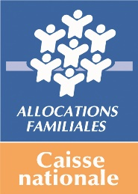 | 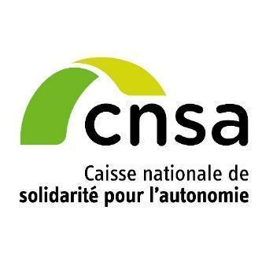 | 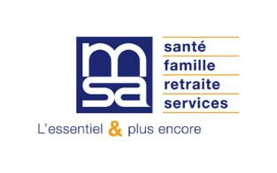
Communiqué de presse
Paris, le 21 septembre 2022

Journée nationale des aidants – 6 octobre
L’allocation journalière du proche aidant :
un soutien financier qui pourrait bénéficier à près d’un demi-million d’aidants qui mettent entre parenthèses leur activité

Créée en 2020, l’AJPA (allocation journalière du proche aidant) est un revenu de remplacement à destination de personnes qui réduisent ou cessent temporairement leur activité pour s’occuper de leur proche en situation de handicap ou de perte d’autonomie. À l’occasion de la journée nationale des aidants, la Caisse nationale de solidarité pour l’autonomie (CNSA) met en lumière cette aide, dont les conditions d’accès ont été élargies le 22 juillet dernier. Elle pourrait bénéficier à 548 000 personnes.
CONNAISSEZ-VOUS L’AJPA ?

En France, on dénombre 8 à 11 millions de proches aidants, qui s’occupent d’un parent ou d’un enfant en situation de perte d’autonomie. La CNSA met à disposition l’ensemble des informations pratiques pour les guider dans leur démarche, selon la spécificité de leur situation, sur www.pour-les-personnes-agees.gouv.fr et sur www.monparcourshandicap.gouv.fr. Les proches aidants actifs souhaitent parfois mettre en parenthèses provisoirement leur activité professionnelle pour se consacrer à leur proche, lorsqu’un changement de situation nécessite une plus forte présence. Ils peuvent alors demander un congé (congé de proche aidant, congé de présence parentale) et une aide (AJPA ou AJPP [allocation journalière de présence parentale]).
L’AJPA indemnise l’aidant actif à hauteur de 58,59 euros par jour. L’allocation est versée dans la limite de 66 jours (avec un plafond 22 allocations journalières par mois) pour l’ensemble de la carrière par la Caisse d’allocations familiales ou la Mutualité sociale agricole, impliquées au côté de la CNSA dans une politique volontariste de soutien aux aidants. L’AJPA peut sous certaines conditions être fractionnée par demi-journée pour un montant de 29,30 euros.
>> Retrouvez l’ensemble modalités d’accès à l’AJPA sur www.pour-les-personnes-agees.gouv.fr.
INFORMER POUR FACILITER L’ACCÈS AUX DROITS

À la suite d’un décret publié le 22 juillet, les conditions d’accès à l’AJPA sont modifiées et simplifiées pour permettre à un plus grand nombre d’aidants d’en bénéficier : élargissement aux aidants de toutes les personnes bénéficiaires de l’APA (allocation personnalisée d’autonomie) quel que soit leur niveau de perte d’autonomie. Ainsi, ce sont 548 000 personnes qui pourraient bénéficier de cette aide, alors qu’elles ne sont encore que 8 775 à en avoir bénéficié depuis la création de l’AJPA.

Que l’on soit salarié, fonctionnaire, sans emploi ou travailleurs indépendants, le congé de proche aidant et l’AJPA peuvent être demandés pour soutenir un proche en perte d’autonomie, qu’elle soit sévère ou plus légère. Ils sont mobilisables pour un accompagnement de quelques semaines, mois ou pour un soutien régulier ou plus ponctuel, d’une demi-journée ou d’une journée.

Sur le portail www.pour-les-personnes-agees.gouv.fr, la CNSA centralise les informations nécessaires pour entamer les démarches administratives, mais également obtenir un soutien psychologique pour être accompagné et épaulé : « Si elle permet d’accompagner financièrement les aidants, l’AJPA ne prémunit pas contre l’épuisement qui peut se manifester rapidement si le proche ne s’impose pas de limite horaire. Le duo aidant-aidé peut également rencontrer des difficultés lorsque le congé se termine. Il est donc essentiel pour l’aidant de savoir où trouver de l’aide et du soutien pour être accompagné lors de son congé » explique François Ollivier, coordinateur du Centre des Hautes-Alpes de la plateforme Seltzer des Aidants, structure qui accompagne les aidants non professionnels.
LA CAMPAGNE « ENSEMBLE POUR L’AUTONOMIE » POUR ACCOMPAGNER LES PERSONNES ÂGÉES ET LEURS PROCHES

La CNSA déploie, pour la cinquième année consécutive, « Ensemble pour l’autonomie », une campagne d’information sur les dispositifs d’accompagnement possibles, dont l’AJPA.
Le programme « Ensemble pour l’autonomie est diffusé sur France Télévisions jusqu’au 21 octobre. Il se compose de 18 courtes vidéos d’animation, dont une inédite dédiée à l’allocation journalière du proche aidant.

En moins d’une minute, ces vidéos donnent des conseils pratiques sur les aides pour conserver son autonomie chez soi, sur l’entrée en établissement, sur les aides destinées aux aidants…

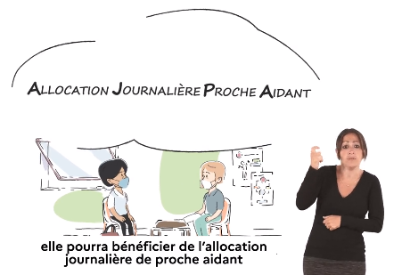 | Les épisodes sont également disponibles dans la vidéothèque du portail et sur la chaîne Dailymotion de la CNSA. Chaque épisode est traduit en langue des signes française et est sous-titré afin d’assurer la bonne information des personnes sourdes ou malentendantes.
Contacts presse :
CNSA : Léa Cauchi – lea.cauchi@coriolink.com – 06 26 96 84 31
CNSA : Céline Surget – celine.surget@coriolink.com – 07 48 72 82 37
CNSA : Aurore Anotin – aurore.anotin@cnsa.fr – 01 53 91 21 75
Cnaf : Virginie Rault –presse@cnaf.fr - 07 78 95 49 90
CCMSA : Elora Bayon – bayon.elora@ccmsa.msa.fr - 06 66 02 11 72
À propos de la CNSA
Créée en 2004, la Caisse nationale de solidarité pour l’autonomie (CNSA) gère la branche autonomie de la Sécurité sociale depuis le 1er janvier 2021. Elle devient ainsi le pendant de l’Assurance maladie, de l’Assurance retraite ou encore de la Caisse nationale d’allocations familiales. Elle soutient l’autonomie des personnes âgées et personnes handicapées en contribuant au financement des aides individuelles versées aux personnes, ainsi qu’au financement des établissements et des services qui les accompagnent, en veillant à l’égalité de traitement sur l’ensemble du territoire national.
À ce titre, elle pilote le réseau des acteurs locaux de l’autonomie (maisons départementales des personnes handicapées, conseils départementaux et agences régionales de santé) et leur propose un appui technique. Elle participe à l’information des personnes âgées, des personnes handicapées et de leurs proches aidants grâce aux sites www.pour-les-personnes-agees.gouv.fr et www.monparcourshandicap.gouv.fr. Enfin, elle contribue à la recherche, à l’innovation dans le champ du soutien à l’autonomie, et à la réflexion sur les politiques de l’autonomie. En 2022, la CNSA consacre plus de 35 milliards d’euros à l’aide à l’autonomie des personnes âgées ou handicapées. C’est le 5e budget de la Sécurité sociale : 1er financeur du soutien à l’autonomie.
Toute notre actualité en direct sur @cnsa_actu
À propos de la Cnaf et des Caf
À la tête de la branche Famille de la Sécurité sociale, la Caisse nationale des Allocations familiales (Cnaf), avec les 101 caisses d’allocations familiales, gère le versement des prestations familiales et sociales à 13,6 millions d’allocataires, soit 32,9 millions de personnes couvertes dont 13,8 millions d’enfants. Elles accompagnent les familles dans leur vie quotidienne et développent la solidarité envers les plus vulnérables.
Pour en savoir plus sur les démarches et conditions d’accès à l’Ajpa, la rubrique dédiée sur caf.fr
Suivez notre actualité sur @cnaf_actus

À propos de la MSA
La MSA est le deuxième régime de protection sociale en France, avec 26,9 milliards de prestations versées à 5,3 millions de bénéficiaires. La MSA assure la couverture sociale de l’ensemble de la population agricole et de leurs ayants droits (exploitants et salariés). Elle assure le versement de toutes les prestations sur les cinq branches de la sécurité sociale, mais également le recouvrement des cotisations, y compris d’assurance chômage et de retraite complémentaire. La MSA dispose d’un lien privilégié avec ses adhérents incarné par 13 760 délégués bénévoles élus par eux et parmi eux, pour les représenter durant cinq ans.
La MSA propose des solutions concrètes via une offre de services adaptée aux différentes problématiques des aidants vivant en milieu rural. Elle déploie un programme de soutien basé sur l’attention portée à la santé physique et psychologique, sur la mise à disposition de services de médiation, sur une palette d’aides au répit pour mieux concilier vie personnelle et fonction d’aide (accueil temporaire en Marpa, recours au dispositif Bulle d’air), séjours vacances aidants/aidés et et aidant’plus, le guide en ligne dédié aux aidants.
Toute notre actualité en direct sur @msa_actu

